PERANGKAT AJAR
KELAS 4 : GAMBAR CERITA

Penulis  Rizki Raindriati  SD Binus Serpong |  | Jenjang/Kelas | SD/4 | Kode Perangkat  RUP.B.JLR .4.2
Fase Capaian Pembelajaran | B | Mapel | Seni Rupa
Alokasi waktu | 4 pertemuan (@2 x 35 menit) | Domain Mapel | - Mengalami  - Berpikir dan Bekerja Artistik
Jumlah Siswa | maksimum 28 orang | Domain Mapel
Model Pembelajaran  - Tatap muka  - PJJ Daring  - PJJ Luring  - Paduan tatap muka dan PJJ (blended learning) |  | Perangkat ajar ini dapat digunakan guru untuk mengajar :  - Siswa regular/tipikal  - Siswa dengan hambatan belajar  - Siswa cerdas istimewa berbakat istimewa (CIBI)  - Siswa dengan ketunaan (tuli)
Bagaimana guru menilai ketercapaian Tujuan Pembelajaran?  - Asesmen individu  - Asesmen kelompok |  | Jenis asesmen:  - Tertulis  - Performa
Profil Pelajar Pancasila
- Mandiri
Kata Kunci | Menggambarkan Cerita, Ilustrasi, Cerita Bergambar, Karakter, Setting

DESKRIPSI KEGIATAN
Siswa menggambar bagian yang paling mereka sukai dari sebuah cerita yang mereka baca atau dengar. Kegiatan ini berkait erat dan dapat dikolaborasikan dengan mata pelajaran bahasa atau sejarah/IPS

CAPAIAN PEMBELAJARAN
Capaian Pembelajaran Seni Rupa Fase B (Kelas 3-4 Sekolah Dasar) diharapkan siswa mampu mengenal unsur rupa dan dapat menggunakan keterampilan atau pengetahuan dasar tentang bahan, alat, teknik, teknologi dan prosedur dalam menuangkan kembali secara visual dalam bentuk karya. Fase B terdiri dari masa Bagan (schematic period) untuk kelas 3 SD dan masa Realisme Awal (early realism/dawning realism) untuk kelas 4 SD.
Pada masa Bagan, siswa memiliki kecenderungan untuk mengulang sebuah bentuk sehingga konsep bentuk menjadi jelas. Siswa juga mulai memiliki kesadaran ruang yang ditandai dengan penggunaan garis pijak (base line), walaupun penafsiran terhadap ruang masih bersifat subyektif seperti gambar ideoplastis (gambar terawang/tembus pandang). Sedangkan pada masa Realisme Awal, siswa diharapkan mulai memiliki kesadaran perspektif meskipun masih berdasarkan penglihatan dirinya sendiri. Siswa sudah dapat mengamati obyek dengan rinci walaupun penguasaan proporsi (perbandingan ukuran) belum optimal.
Di akhir fase B, siswa mampu menuangkan pengalamannya melalui visual sebagai ungkapan ekspresi kreatif secara rinci walaupun hasilnya belum menunjukkan proporsi yang optimal. Diharapkan pada akhir fase ini, siswa juga telah memiliki pengetahuan dan keterampilan dasar tentang bahan, alat, teknik, teknologi dan prosedur yang menunjang proses kreatif siswa.
TUJUAN PEMBELAJARAN
Siswa mampu menggambar cerita dengan menggunakan prinsip rupa Emphasis (penekanan) dan komposisi yang seimbang (dapat berupa komposisi simetris, asimetris atau radial).
KONSEP INTI
Bercerita Melalui Gambar, Menggambar Cerita, Memvisualisasikan cerita, Menerapkan komposisi seimbang, Menemukan fokus atau penekanan dalam karya

PERTANYAAN INTI
- Apakah judul dongeng yang kamu pilih? Apakah inti ceritanya?
- Bagian mana dari dongeng ini yang paling menarik untukmu?
- Apa yang terbayang olehmu ketika membaca atau mendengar cerita ini?
- Siapakah tokoh utama dongeng ini? Menurut bayanganmu, bagaimana penampilannya?

ELEMEN DAN SUB ELEMEN CAPAIAN
Mengalami
A.1 Mengalami, merasakan, merespon dan bereksperimen dengan aneka sumber, termasuk karya seni rupa dari berbagai budaya dan era

Berpikir dan Bekerja Artistik
BBA.1 Menghasilkan, mengembangkan, menciptakan, mereka ulang/merekonstruksi dan mengkomunikasikan ide dengan menggunakan dan menghubungkan hasil proses Mengalami, Menciptakan dan Merefleksikan

PROFIL PELAJAR PANCASILA
MANDIRI
Siswa menyadari dan mampu meregulasi emosinya untuk dituangkan dalam karya.

INDIKATOR KEBERHASILAN
- Siswa mampu menggambar cerita
- Siswa mampu menggunakan komposisi yang seimbang dalam karyanya

PROSEDUR KEGIATAN
Persiapan Kegiatan
- Guru menyiapkan buku-buku cerita yang sesuai tahap perkembangan siswa dan tidak mengandung unsur SARAP. Sangat disarankan agar guru terlebih dulu membaca buku-buku tersebut atau guru menggunakan buku bacaan berjenjang (level reading books) yang sesuai.
- Guru menyiapkan contoh-contoh ilustrasi.
KEGIATAN 1
Pembukaan (5-10 menit)
- Mulailah kelas dengan sapaan atau doa.
- Guru menunjukkan sebuah contoh gambar cerita (ilustrasi) dan membuka diskusi mengenai interpretasi atau terkaan siswa mengenai cerita dari gambar yang ditunjukkan tersebbut.
- Diskusikan dengan siswa mengenai buku cerita yang paling mereka sukai. Siswa berbagi singkat mengenai buku cerita yang paling mereka sukai. Apa isi cerita buku tersebut. Guru dapat berkolaborasi dengan guru Bahasa Indonesia agar siswa membuat gambar dari cerita yang sedang dibahas dalam pelajaran Bahasa Indonesia

Kegiatan Inti (60 menit)
- Siswa memilih sebuah cerita yang mereka sukai untuk digambarkan.
- Siswa membuat rancangan awal gambarnya dengan menggunakan pensil. Siswa dianjurkan untuk mempertimbangkan keseimbangan komposisi pada tata letaknya.
- Siswa dapat memulai menggambar dari tengah dengan ukuran besar. Siswa dapat menuliskan judul cerita jika mereka menginginkannya. Berikut contoh komposisi seimbang yang dapat digunakan siswa :

- Guru dapat memandu siswa untuk menggambarkan idenya melalui pertanyaan pemantik:
- Apa inti dari cerita pilihanmu?
- Bagian mana yang menurutmu paling menarik?
- Siapa tokoh utama cerita ini? Bagaimana penampilannya?

- Guru dapat memperkenalkan siswa pada kosa kata ilustrasi dan illustrator. Gambar-gambar yang menjelaskan sebuah cerita disebut sebagai Ilustrasi dan orang yang membuat gambar untuk sebuah cerita disebut sebagai illustrator.
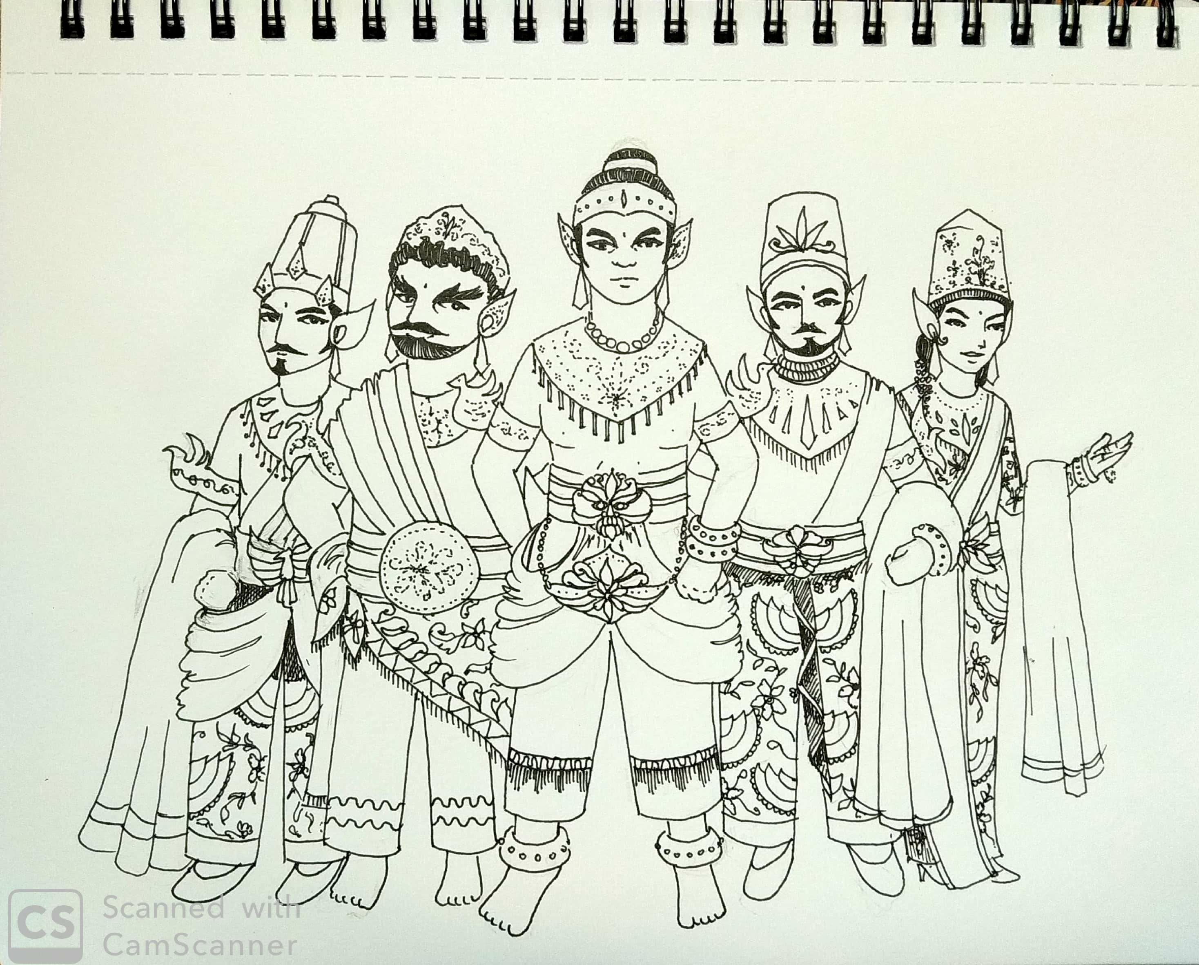
Gambar 1. Sketsa Gajah Mada, 2019, Kiki Raihan

Penutup
- Siswa membersihkan tempat kerjanya
- Guru menutup dengan memberikan refleksi mengenai apa yang dipelajari siswa dari kegiatan tersebut.

KEGIATAN 2
Pembukaan (5 menit)
Mulailah kelas dengan sapaan atau doa. Diskusikan dengan siswa mengenai kegiatan minggu sebelumnya. Minta siswa untuk berbagi mengenai cerita yang mereka pilih.

Kegiatan Inti (60 menit)
- Siswa melanjutkan kegiatannya minggu lalu. Setelah mendapatkan umpan balik dan persetujuan dari guru, siswa akan menebalkan garis pada sketsa awal mereka dengan menggunakan spidol atau pensil yang tebal.
- Siswa juga dapat langsung menggunakan pewarna kering maupun basah untuk mewarnai gambarnya
- Siswa dianjurkan untuk menerapkan teknik yang sudah dipelajari sebelumnya. Misalnya menerapkan gradasi dan kesan ruang jauh dekat.
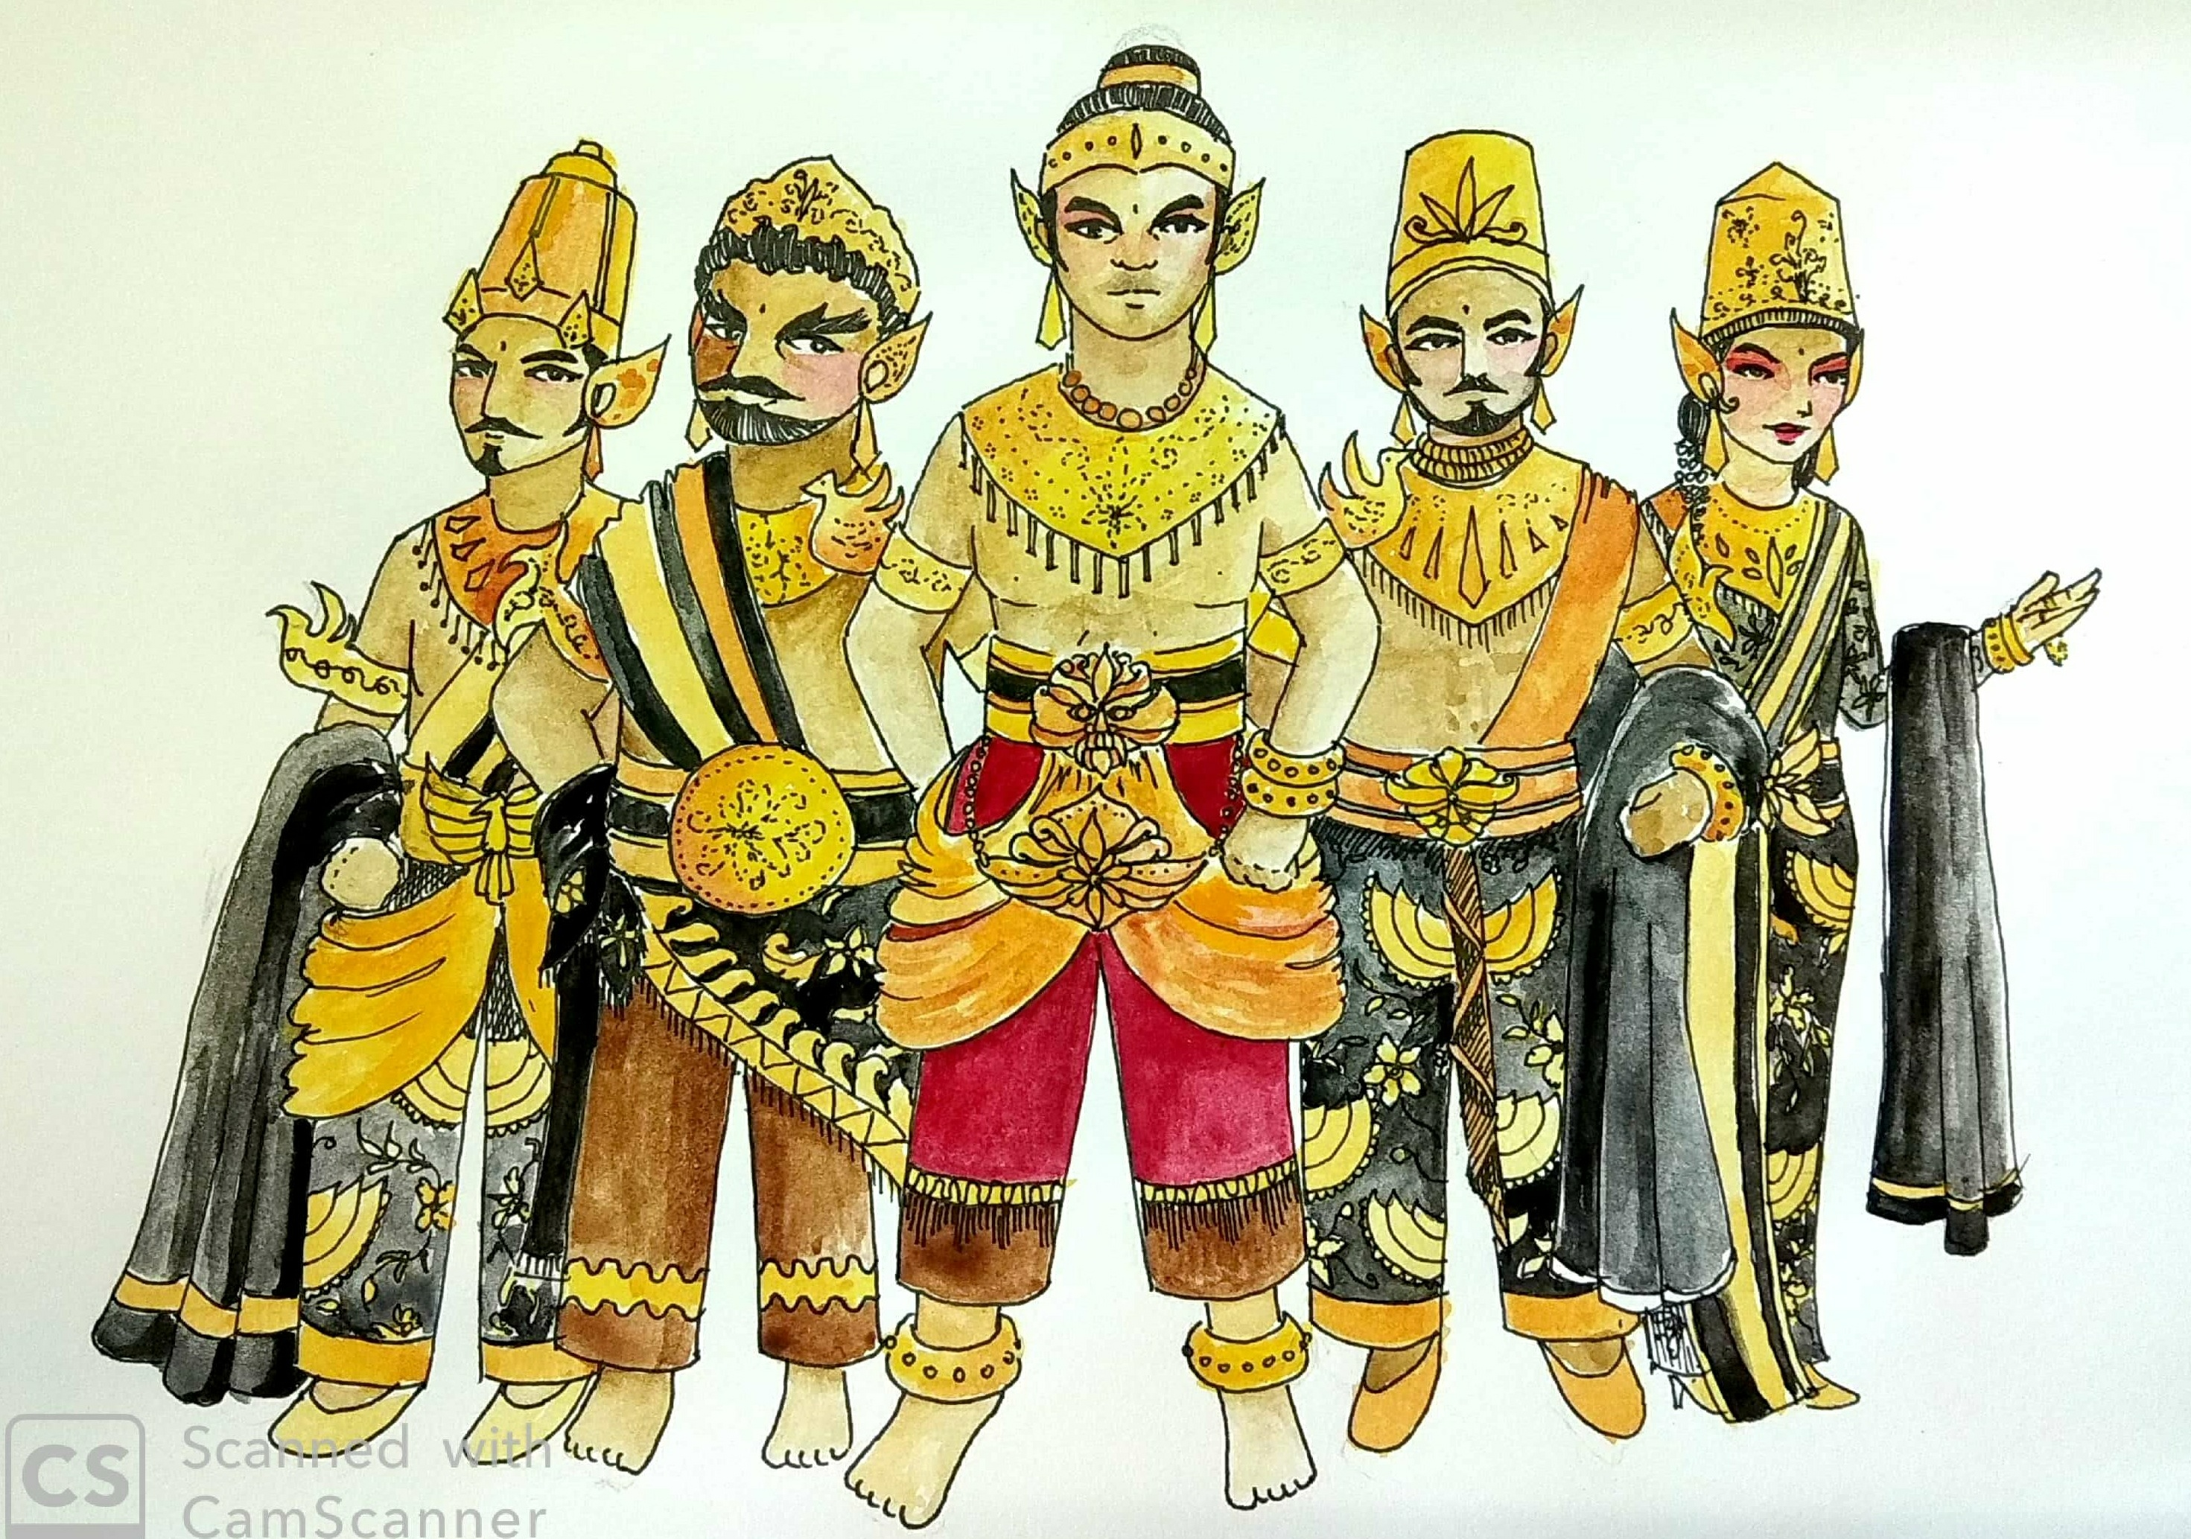
Gambar 2. Sketsa warna Gajah Mada, 2019, Kiki Raihan

Penutup
- Siswa membersihkan tempat kerjanya
- Guru menutup dengan memberikan refleksi mengenai progress siswa dari minggu sebelumnya

KEGIATAN 3
Pembukaan (5 menit)
Mulailah kelas dengan sapaan atau doa. Diskusikan dengan siswa mengenai kegiatan minggu sebelumnya. Minta siswa untuk berbagi mengenai hasil diskusi mereka dengan keluarga
Kegiatan Inti (60 menit)
- Siswa melanjutkan kegiatannya minggu lalu untuk mewarnai sketsa mereka. Siswa juga dapat langsung menggunakan pewarna kering maupun basah untuk mewarnai gambarnya
- Siswa dianjurkan untuk menerapkan teknik yang sudah dipelajari sebelumnya. Misalnya menerapkan gradasi dan kesan ruang jauh dekat. Siswa juga dapat menggunakan teknik kolase atau gunting tempel. Jika sekolah memiliki sarana dan prasarana gawai atau perangkat gambar digital, siswa dapat memindai gambar dan mewarnainya secara digital.
Gambar 2. Sketsa warna Gajah Mada, 2019, Kiki Raihan

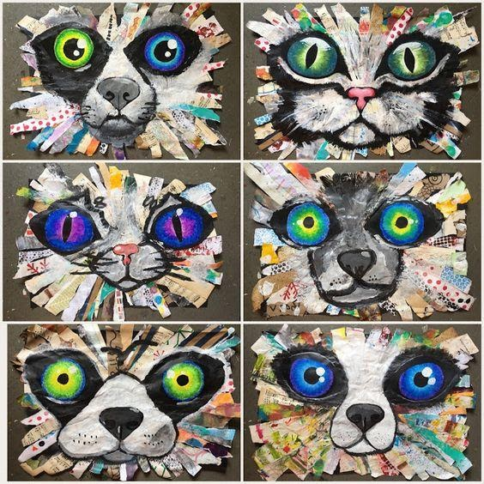

Penutup
- Siswa membersihkan tempat kerjanya
- Guru menutup dengan memberikan refleksi mengenai progress siswa dari minggu sebelumnya dan menyiapkan siswa untuk presentasi hasil akhir di pekan berikutnya
KEGIATAN 4
Pembukaan (5 menit)
- Mulailah kelas dengan sapaan atau doa.
- Diskusikan dengan siswa mengenai kegiatan minggu sebelumnya. Siswa berbagi singkat mengenai perkembangan kerja mereka
Kegiatan Inti (60 menit)
- Siswa mempresentasikan hasil gambar ceritanya pada teman-teman sekelasnya. Kegiatan ini juga dapat dilakukan dalam kelompok-kelompok kecil
- Siswa dapat saling menebak mengenai cerita yang digambar oleh teman kelompok atau teman sekelasnya.
- Siswa juga dapat saling memberikan feedback/umpan balik mengenai gambar cerita yang dibuat oleh temannya dengan panduan sebagai berikut :
- Apakah inti cerita gambarmu? Saya mengerti/tidak mengerti inti cerita yang kamu gambarkan.
- Komposisi gambarmu seimbang/tidak seimbang, karena… (sebutkan alasannya)
- Bagian karyamu yang paling menarik bagi saya adalah…

Penutup (5-10 menit)
Siswa membereskan ruang kerjanya secara mandiri. Kemudian guru akan menutup dengan sesi refleksi mengenai rangkaian kegiatan yang baru dilakukan. Pada pertemuan terakhir dari kegiatan ini, siswa diminta menuliskan refleksi mengenai gambar cerita yang mereka buat (Lihat Refleksi)
ALTERNATIF KEGIATAN DAN PENGAYAAN
Alternatif 1 Untuk Siswa Berkebutuhan Khusus
- Guru membacakan cerita pendek yang sesuai dengan tahapan perkembangan anak
- Siswa menggambar cerita dengan panduan dari guru

Alternatif 2
- Siswa menggambar versi komik 3-4 panel dari cerita yang mereka baca

Pengayaan
- Siswa meniru gambar sampul buku cerita yang mereka baca
- Siswa membuat gambar versi mereka untuk sampul buku cerita yang mereka baca
- Siswa menggunakan teknologi gambar digital atau aplikasi pada gawai jika sekolah memiliki akses terhadap komputer, gawai dan internet.

ALAT, BAHAN DAN PERKIRAAN BIAYA
- Kertas/buku gambar (0-8000 rupiah)
- Pewarna pilihan (opsional)

SARANA DAN PRASARANA
Kegiatan dapat dilakukan di dalam atau di luar kelas.

TARGET PESERTA DIDIK
Kegiatan ini dapat dilakukan oleh siswa regular, siswa CIBI dan siswa dengan ketunaan (tuli)

PERTANYAAN INTI
- Apa Apa inti dari cerita pilihanmu?
- Bagian mana yang menurutmu paling menarik?
- Siapa tokoh utama cerita ini? Bagaimana penampilannya?
- Apakah kamu menerapkan komposisi yang seimbang dalam menggambar?
- Apakah kamu telah menerapkan kesan ruang jauh dan dekat dalam gambarmu?
- Apakah gambarmu menunjukkan kesesuaian dengan bagian cerita yang kamu sampaikan?

KOSA KATA
- Gambar cerita : Gambar yang menceritakan suatu bagian kisah
- Ilustrasi : Gambar yang menjelaskan sebuah cerita atau ide
- Ilustrator : Orang yang membuat gambar cerita atau ilustrasi
- Komposisi simetris : komposisi seimbang yang dihasilkan dari peletakan objek yang sama ukuran dan bentuknya memenuhi kedua sisi media
- Komposisi asimetris : komposisi seimbang meski peletakan objek yang tidak sama ukuran dan bentuknya memenuhi kedua sisi media.

JENIS ASESMEN : PERFORMA – INDIVIDU
Belum Memenuhi Standar | Mengarah Memenuhi Standar | Sesuai Standar | Melampaui Standar
- Siswa belum menunjukkan kesesuaian gambar dengan elemen cerita  - Siswa belum menggunakan komposisi yang seimbang  - Siswa tidak dapat memahami instruksi | - Siswa menunjukkan beberapa kesesuaian gambar dengan elemen cerita  - Siswa belum menggunakan komposisi yang seimbang  - Siswa memahami instruksi namun belum sepenuhnya mampu bekerja mandiri | - Siswa menunjukkan kesesuaian gambar dengan elemen cerita  - Siswa sudah menggunakan komposisi yang seimbang  - Siswa mampu bekerja mandiri sesuai instruksi | - Siswa menunjukkan kesesuaian gambar dengan elemen cerita dan dengan detail  - Siswa sudah menggunakan komposisi yang seimbang  - Siswa mampu bekerja mandiri sesuai instruksi dan menunjukkan inisiatif

REFLEKSI
Siswa menuliskan refleksi mengenai karyanya
- Deskripsi gambar cerita yang dibuatnya
- Alasan memilih bagian tersebut untuk digambarkan
- Bagian yang paling siswa sukai dari karyanya sendiri
- Bagian yang ingin diperbaiki atau dikembangkan oleh siswa
- Kendala yang dihadapi selama pengerjaan (jika ada) dan bagaimana mereka mengatasinya

REFERENSI
- http://pustakawanmendunia.org/membuat-ilustrasi-gambar-tokoh-cerita-dari-buku/
- https://www.carrotacademy.com/5-tips-membuat-ilustrasi-buku-anak/
- https://eric-carle.com/
- https://www.charlessantoso.com/wp/

